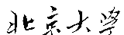
硕士研究生学位论文

题目： [主标题]
——[副标题]

姓 名： [你的名字]
学 号： [你的学号]
院 系： [所在院系]
专 业： [所在专业]
研究方向： [研究方向]
导师姓名： [指导教师]

二 0 一 X 年 六 月

Title

Dissertation Submitted to
Peking University

In partial fulfillment of the requirements for the degree of
Master of X(Science/Engineering)

By
Name, Master Candidate
(Major)

Dissertation Supervisor: X

Department of X
College of Engineering
Peking University
June 201X, Beijing
版权声明

任何收存和保管本论文各种版本的单位和个人，未经本论文作者同意，不得将本论文转借他人，亦不得随意复制、抄录、拍照或以任何方式传播。否则，引起有碍作者著作权之问题，将可能承担法律责任。

（版权声明同样是从学生的个人门户中打印出来，附在论文中）

摘 要
为了规范北京大学工学院学位论文的格式，同时为了方便同学论文写作，本文详细说明了学位论文的格式基本要求，并给出了具体实例，以供参考。

关键词：学位论文，格式，规范

Your Title
Name (Your Major)
Directed by Your Director
[Abstract]

Key words:

目 录
摘 要 I
Abstract II
目录 III
第一章 文档格式 - 1 -
1.1 引言 - 1 -
1.2 格式基本要求 - 1 -
1.3 表格和图片 - 3 -
1.4 参考文献 - 3 -
1.5 已发论文列表 - 3 -
第二章 实例介绍 - 4 -
2.1 引言 - 4 -
2.2 二级标题 - 4 -
2.2.1 三级标题 - 4 -
2.3 小结 - 5 -
参考文献 - 6 -
附录 编写文档一般步骤 - 7 -
博士期间发表和完成的论文 - 8 -
致 谢 - 9 -

第一章 文档格式

引言
一篇标准的学位论文应当包含以下组成部分：封面、版权声明、中文摘要、英文摘要、目录、正文、参考文献、附录、作者发表论文列表、致谢、原创性声明等部分。本文参考工学院往届毕业生的优秀样本，并结合研究生院及其他学院关于学位论文的格式要求，制定了北大工学院学位论文的规范格式。本章主要说明论文格式的基本要求，在下一章中给出具体实例，建议所有同学遵守统一的格式。本文也可作为学位论文的模板，欢迎提出宝贵的建议和意见。

格式基本要求
文档一般样式如表1.1所示：
表 1.1 文档一般样式
样式名称 | 属性 | 说明
标题1 | 宋体，二号，加粗  居中，段前17，后16.5，2.41行距  多级编号（1级） | 章标题，也包括无编号 的章标题，如目录、致谢，附录等
标题2 | 黑体，小二，加粗  居左，段前13，后13，1.73行距  多级编号（2级） | 节标题
标题3 | 宋体，三号，加粗  居左，段前13，后13，1.73行距  多级编号（3级） | 二级节标题
标题4 | 黑体，四号，加粗  居左，段前14，后14.5，1.57行距  多级编号（4级） | 三级节标题
正文 | 宋体，小四  两端对齐，段前0，后0，1.3行距  首行缩进两字 | 正文文字
表格文字 | 正文，宋体，10磅 | 表内文字
表注ª | 正文，宋体，8号  编号 | 表内注释文字
题注 | 正文，黑体，5号  居中，段前7.6，后8 | 题注（如表注、图注）

基本字体要求
所有文字，中文都用宋体；英文都用Times New Roman字体。

编写文档的一般步骤
建议使用文档模板编写文档的步骤为：
- 新建文档。
- 确认页边距。上为2.75厘米、下为2.54厘米、左右均为3.17厘米。
- 修改页眉页脚。页眉顶端距离为1.75厘米、页脚底端距离为1.75厘米。
- 通过插入－题注：来对图或者表进行命名。
- 通过插入－交叉引用：使用图或者表。
- 一章结束请插入分页符，将两章分开，利于排版。
- 通过插入－索引和目录：创建目录。
- 全选，按F9（刷新域）；选择页脚，按F9；选择页眉，按F9。
- 保存文件。
- 建议尽量使用格式刷、宏来整理文档格式。

表格和图片
论文采用无列线、首行加粗表格，表格文字样式为“表格文字”。表格题注位于表格上方居中，题注标题为“表”，编号采用“包含章号”形式。
论文中图片要求有足够的像素（不少于300像素/英寸），图片中字体和符号清晰、易于分辨；若一个图中包含多张图，则需要组合成一张图片。题注位于图片下方居中，题注标题为“图”，编号采用“包含章号”形式。

参考文献
正文中，参考文献以索引先后次序依次排列，以数字形式表示（如根据报道^{[1,3-5]}）。参考文献中文献的格式如下章所示，通常需显示所有作者名姓，同时需要注意中英文标点符号的使用。在论文写作过程中建议采用相关专业软件来统一编辑参考文献。

已发论文列表
格式要求与参考文献的论文格式要求基本一致，但需要加粗个人姓名，同时需要增加论文是否为SCI收录期刊（或EI收录期刊），SCI收录号以及对应学术期刊的影响因子。

打印要求
目录（包含目录）之前都是单面打印
正文（包括致谢）都是双面打印，奇偶页页眉不同，单页页眉为北京大学硕士学位论文；双面页眉为对应章节编号及章节名称，即第几章 章节名称。
编写论文的步骤请详见附录。

第二章 实例介绍

引言

二级标题

三级标题

四级标题

四级标题
正文格式。

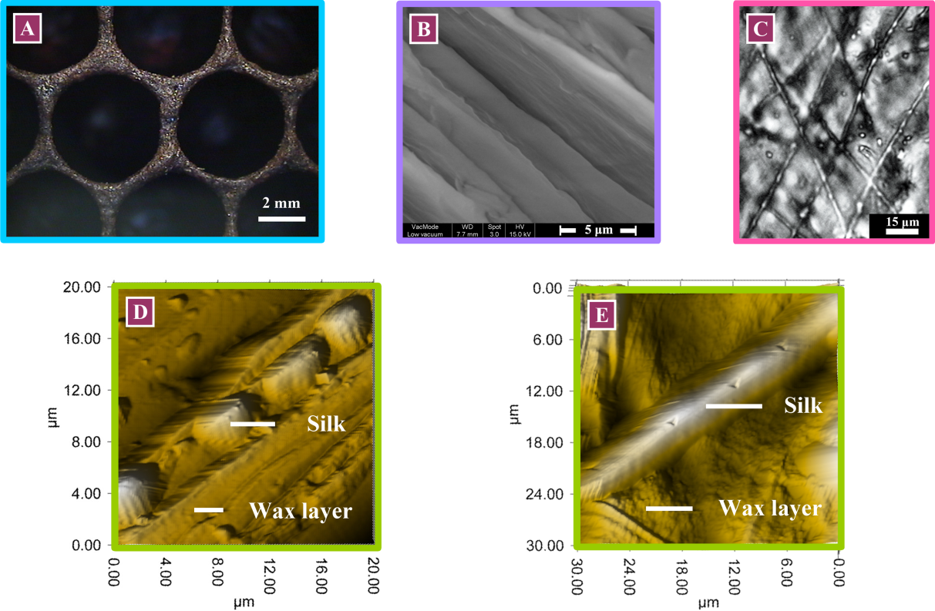
图2.1题注格式。

表2.1题注格式
温度 | 材料A ª | 材料B ª
25 ºC | 3.2 | 8.1
45 ºC | 8.9 | 39.0
a 表注格式，需手动插入。

小结

参考文献
[1] Gibson, L. J. & Ashby, M. F., Cellular solids: Structures and properties. 1997, Cambridge: Cambridge University Press.
[2] Gibson, L. J. & Ashby, M. F，刘培生译，多孔固体的结构与性能，2003，北京：清华大学出版社。
[3] 卢天健、何德坪、陈常青、赵长颖、方岱宁 & 王晓林，超轻多孔金属材料的多功能特性及应用。力学进展，2006年第36期：517-535。
[4] Gibson, L. J. & Ashlby, M. F., The mechanics of three-dimensional cellular materials. Proceedings of the Royal Society of London A, 1982. 382: 43-59.

附录 编写文档一般步骤
建议使用文档模板编写文档的步骤为：
- 新建文档。
- 确认页边距。上为2.75厘米、下为2.54厘米、左右均为3.17厘米。
- 修改页眉页脚。页眉顶端距离为1.75厘米、页脚底端距离为1.75厘米。
- 通过插入－题注：来对图或者表进行命名。
- 通过插入－交叉引用：使用图或者表。
- 一章结束请插入分页符，将两章分开，利于排版。
- 通过插入－索引和目录：创建目录。
- 全选，按F9（刷新域）；选择页脚，按F9；选择页眉，按F9。
- 保存文件。
- 建议尽量使用格式刷、宏来整理文档格式。

硕士期间发表和完成的论文
- Zhang, K., Duan, H. L., Karihaloo, B. L. & Wang, J., Hierarchical, multilayered cell walls reinforced by recycled silk cocoons enhance the structural integrity of honeybee combs. Proceedings of the National Academy of Sciences of the United States of America, 2010. 107: 9502-9506. （SCI收录期刊；SCI收录号601JP；IF=9.432）

致 谢
本文的工作是在导师某教授的悉心指导下完成的。……
北京大学学位论文原创性声明和使用授权说明

该声明学生可在登录校内门户自行打印，附在论文的最后面。

